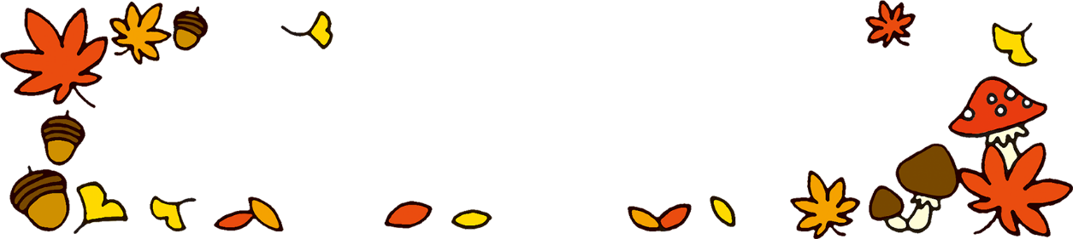
令和７年１１月20日
江東めぐみ幼稚園
めぐみほけんだより 11月号

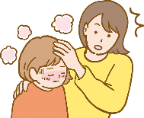

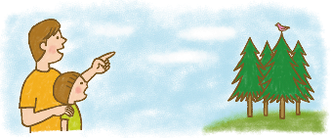
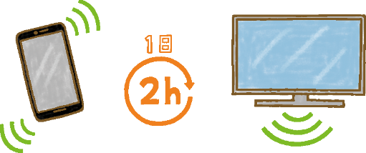
引用：文部科学省「子供たちの目を守るために」
だんだんと冷え込む季節になってきました。子どもは外気温の影響を受けやすいため、大人より早く寒さを感じやすいのです。朝の登園や、夕方におうちに帰るときは温かくしてあげましょう。
先月号でもお伝えしましたが、引き続きインフルエンザが流行しています。
急に高い熱が出て、ぐったりして元気がないときは、普通の風邪ではなく、インフルエンザかもしれません。鼻の奥の粘膜を取って調べる検査が一般的ですが、発症直後では正しい結果が出ないこともあります。医師からもう一度受診するようにと言われた時は、指示に従いましょう。
インフルエンザに注意！
●近視の子どもが増加しています
日本における裸眼視力1.0未満の子どもの割合が、約40年前と比べて増加傾向にあります。
近視は遺伝的要因と環境要因の両方が関係すると言われていますが、近年の近視の増加は、環境による影響が大きいと言われています。

実は近視になると、大人になってからいろいろな目の病気にかかりやすくなると言われています（網膜剥離、緑内障、白内障など）。子どもたちが生涯にわたり良好な視力を維持するために、今の時期から近視の発症と進行を予防してあげることがとても大切です。

●近視を防ぐための生活習慣
１．積極的に外で遊ぶ
近視予防のために１日２時間は屋外で過ごすと良いことがわかっています。直射日光の当たらない建物や木陰でも効果があります。２時間に満たなくとも、なるべく多くの時間を屋外で過ごしたほうが近視抑制に効果が得られる可能性があります。

２．タブレット・ゲーム機の使い方に注意
①部屋を明るくする
②目は画面から30cm以上離す
③30分に１回は、遠くを見るようにする

子どもたちの目を守りましょう

